

**KSTR085U01**

**0.75米Ku频段便携式卫星通信终端**

**使用说明书**

**深圳金信诺高新技术股份有限公司**

著作权及商标 2

服务支持 2

1 概述 3

1.1 简介 3

1.2 组成 3

1.2.1 卫星终端 4

1.3 接口及开关 5

1.3.1 卫星终端接口及开关定义 5

1.3.2 接口描述 6

2 操作指南 6

3 手机/电脑操作 9

3.1 设备连接 9

3.2 设备监控 10

3.2.1 设备状态 10

3.2.2 调制解调器 10

3.2.3 卫星终端信息 11

3.2.4 卫星终端控制 11

3.3 设备配置 11

3.3.1 设备详情 12

3.3.2 设备配置 13

3.3.3 程序升级 13

3.3.4 调制解调器 14

3.3.5 路由器 14

3.3.6 手册下载 15

3.3.7 语言 15

4 入网配置 15

5 注意事项 20

附件A 性能指标&规格 22

附录B 产品装箱清单 23

* 本手册的用途在于帮助您**正确地使用**深圳金信诺高新技术股份有限公司生产的卫星终端产品（以下称“本产品”或“设备”）。在安装和第一次使用本产品前，请您务必先仔细阅读随机配送的所有资料，特别是本手册中所提及的**安全标识及提示**，这会有助于您更好和安全地使用本产品。请妥善保管本手册，以便日后参阅。

著作权及商标

* 本手册中提及的 “金信诺”是深圳金信诺高新技术股份有限公司的商标。
* 本手册受到著作权法律法规保护，未经深圳金信诺高新技术股份有限公司事先书面授权，任何人不得以任何方式对本手册的全部或部分进行复制、抄录、删减，或以任何形式翻译为任何文字。

服务支持

**如果您对本产品有问题需要帮助，请与我们联系：**



网址www.kingsignal.cn

深圳金信诺高新技术股份有限公司

**地址：**深圳市南山区沙河西路1819号深圳湾科技生态园10栋B座23-27楼

# 概述

本手册详细介绍了KSTR085U01型Ku频段便携式卫星通信终端系统结构、组成、特点、操作以及产品的维护，通过本手册用户可全面掌握该产品的使用、维护，并可排除一般故障。如果您对该产品还有其它不理解的信息，请随时与我公司联系，我们真诚的希望您给我们提出合理化建议，及时满足您的要求。

## 简介

Ku便携式智能卫星终端为一款0.75m口径、Ku频段的便携式、高度集成的全自动智能化卫星通信终端，专为高通量卫星通讯应用设计。本终端采用0.75m的Ku频段天线，内部集成卫星通讯调制解调器、射频收发组件、无线路由器等，自动跟踪并连接Ku卫星，用户可以摆脱地面网限制，享受高速卫星网络体验。设备内部搭载惯性导航、磁航向、GPS/BD接收、DVB/信标接收机，采用扭矩强大的直流无刷电机，配合智能搜索算法，快速准确跟踪到目标卫星。设备采用精密谐波减速机传动结构，并具备自锁功能，确保恶劣环境的高跟踪精度。本产品简单易用，功能可靠，接入网络后，提供高性能，不间断的通讯能力，适合高清视频流、高容量数据传输、战术或应急通讯等各类应用。

## 组成

便携式卫星通信终端系统主要由天馈模块、主控模块、自动跟踪平台及附属电缆等组成。

卫星终端系统主要包括以下几个主要部件：

* 天馈系统，包括反射面主体、反射面副瓣、Ku频段收发组件等。
* 运动平台：包括方位模块、俯仰模块、底座支腿等。
* 控制模块：包括主控板（含wifi模块）、卫星调制解调器、电机驱动器、位置姿态传感器、电池等。

### 卫星终端

卫星终端外观如图所示：

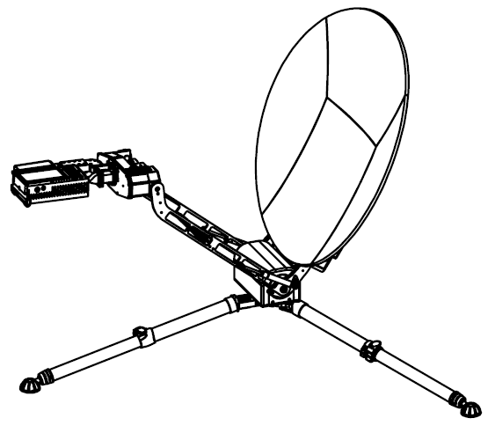

反射面副瓣2

空气弹簧

云台

Ku频段收发组件

GPS与惯导模块

反射面主体

反射面副瓣2

支腿

反射面副瓣1

图1 卫星终端结构图

## 接口及开关

电池供电接口

### 卫星终端接口及开关定义

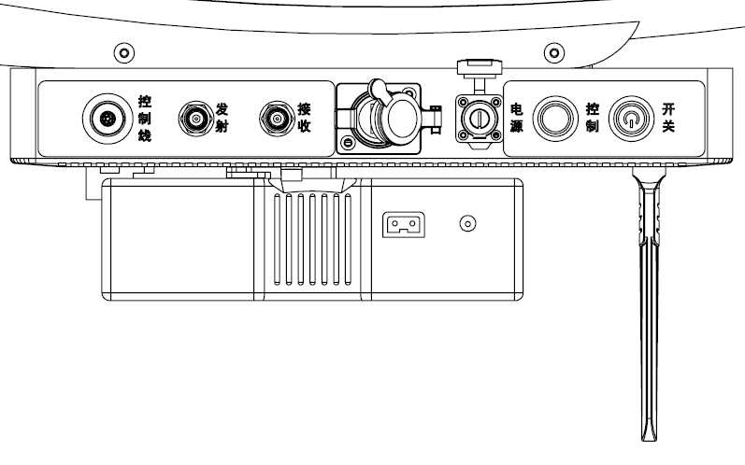

LAN接口

电源接口

一键通

RX接口

TX接口

电源开关

航插接口

图2 卫星终端电气接口图

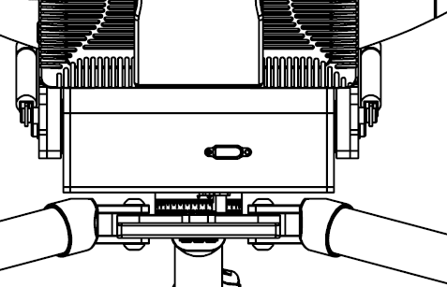

俯仰手动拨片位置

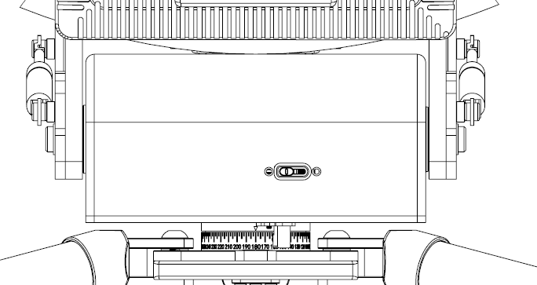图3 卫星终端手动接口图

俯仰手动插孔

### 接口描述

卫星终端接口及按钮在底座上，位置如上图所示。

LAN接口：连接PC端进行对卫星终端控制，接收、发送信号/信息。

电源接口：连接电源线，为控制电路及馈源供电，供电电压为DC12~24V。

电源开关：接通、断开电源。

一键通：可完成卫星终端展开、暂停及收藏（长按3s）动作。

方位、俯仰手动开口：可以在无电状态下，用配件改锥通过预留口轻轻压下锁止插销拨杆，解除卫星终端自锁，对卫星终端进行手动收藏。

# 操作指南

1. 工作空间

卫星终端操作应尽量选择在平坦开阔地带，天线面正面辐射方向（即卫星方向，如图）应无遮挡，且在辐射区域外5°内无高楼、大树等明显障碍物，辐射区域外10°内无人员及动物活动，

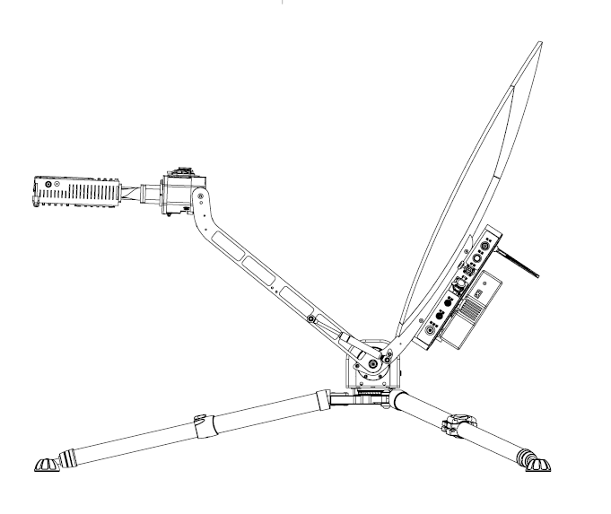

图4卫星终端示意图

1. 首先将卫星终端置于南向无遮挡坡度小于10度的空旷位置，如使用者位于北半球，天线反射面指向大致朝南放置（内部磁罗盘可计算方向），如使用者位于南半球，天线反射面需指向北方；
2. 打开卫星终端底座两侧的支脚至硬限位，此时两侧支脚的夹角约成120度，旋紧锁紧螺母，固定支腿，让卫星终端平稳放置，示意图如下：

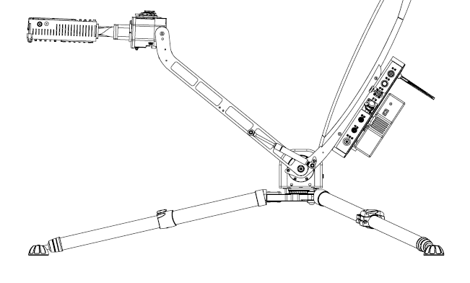

锁紧压板

图5卫星终端支腿展开示意图

1. 天线面拼装

将卫星终端摆放平稳后开始拼装副瓣，对准搭扣定位孔将搭扣定位销依次插入，待8个搭扣定位销全部插好后，再将定位销依次全部锁紧。

：搭扣定位销须全部插好后再依次锁紧，以保证定位精度。

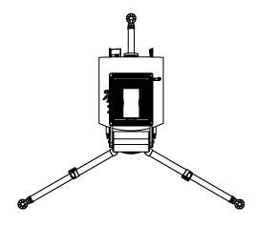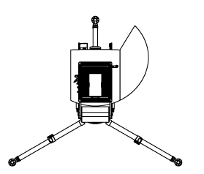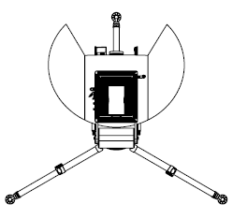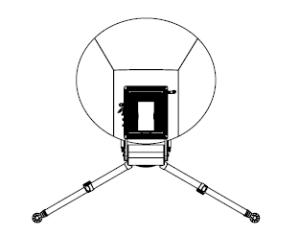

图6天线副瓣拼装示意图

1. 极化调整

本产品极化会根据目标卫星自动计算，并旋转至所需极化角度位置。

1. 自动对星
   1. 接通电源，按下电源开关，电源指示灯变绿，有上电提示音，卫星终端进入初始化状态；
   2. 短按“一键通”开关，卫星终端开始自动展开，展开至下图位置卫星终端自动停止，黄灯快速闪烁，手动翻转馈源至图示位置后，卫星终端自动开始跟踪对星，可以在网页上看到目标卫星信号强度。

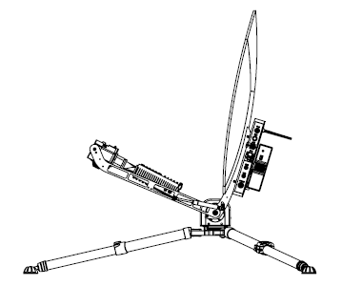 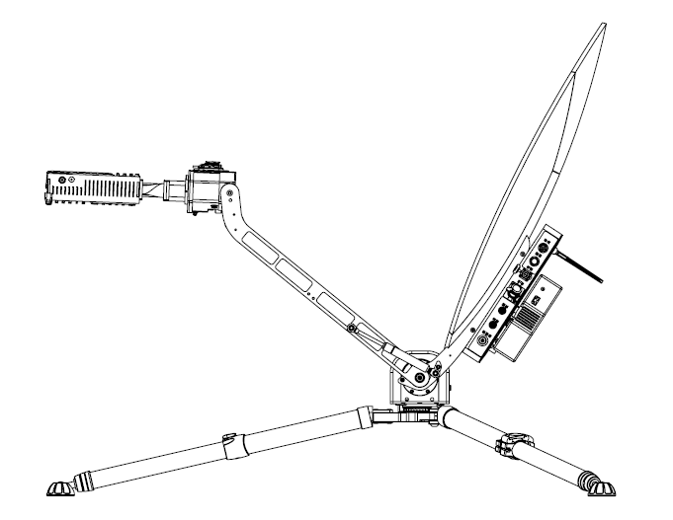

图7馈源翻转示意图

* 1. 待锁定目标卫星后，卫星调制解调器会根据之前的配置自动联网。

注：首次操作，需要使用iSite软件烧入配置文件进行入网。

1. 卫星终端收藏
2. 长按【一键通】或在图形监控界面上点击“收藏”按钮；
3. 卫星终端转动方位，到达搜藏位置，此时黄灯闪烁；
4. 拆除边瓣，翻转馈源到收藏位置；
5. 待卫星终端自动收藏完毕后，关闭电源；

手动收藏：卫星终端在无电状态下，用配件通过预留口移动锁止插销拨杆，解除卫星终端自锁，进行手动收藏。

1. 拆除卫星终端电气仓外所有外接线缆；
2. 将左右两个支腿收藏至中央位置；

# 手机/电脑操作

## 设备连接

卫星终端可通过LAN或WiFi连接，在PC端或手机等无线终端进行操作控制，可如下步骤：

1. WiFi模块启动后，用手机或电脑连接WiFi：R085U01-(xxxx)，其中xxxx表示卫星终端序列号，或通过网线将电脑与LAN口连接，将IP配置为自动获取。
2. 登录192.168.8.1进入操作界面，此界面会自动适应手机屏幕，可以上拉或下拉以看到相关功能。

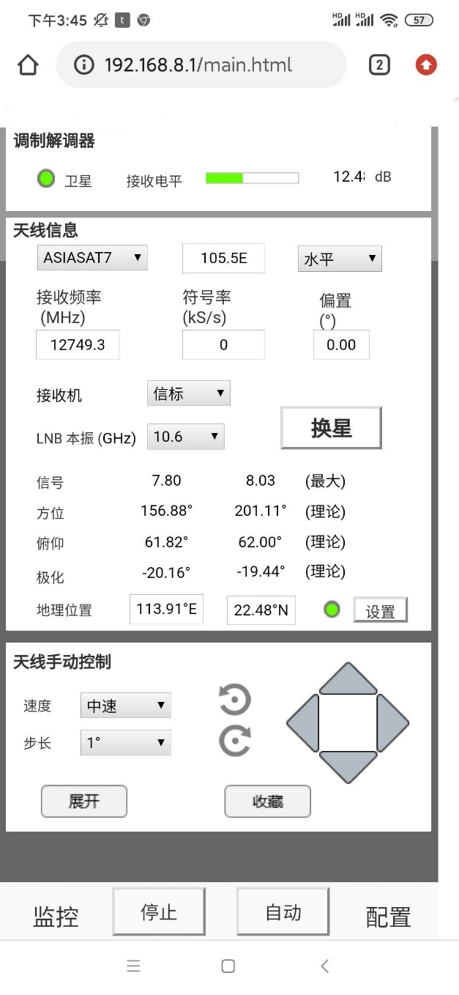

## 设备监控

主界面按照功能分区

### 设备状态

状态栏在最上方，可用的状态包括初始化、准备搜索、搜索、跟踪、锁定、收藏。上电后设备进入初始化状态，收到展开命令后以此按照初始化、准备搜索、搜索、跟踪、锁定，此时设备已经精确锁定卫星。

### 调制解调器

表征调制解调器状态，卫星锁定之后，接收电平会提高。

### 卫星终端信息

1. 换星：点击卫星名称按钮选择更换卫星，选择相应的极化、接收机类型、LNB的本振，点击换星按钮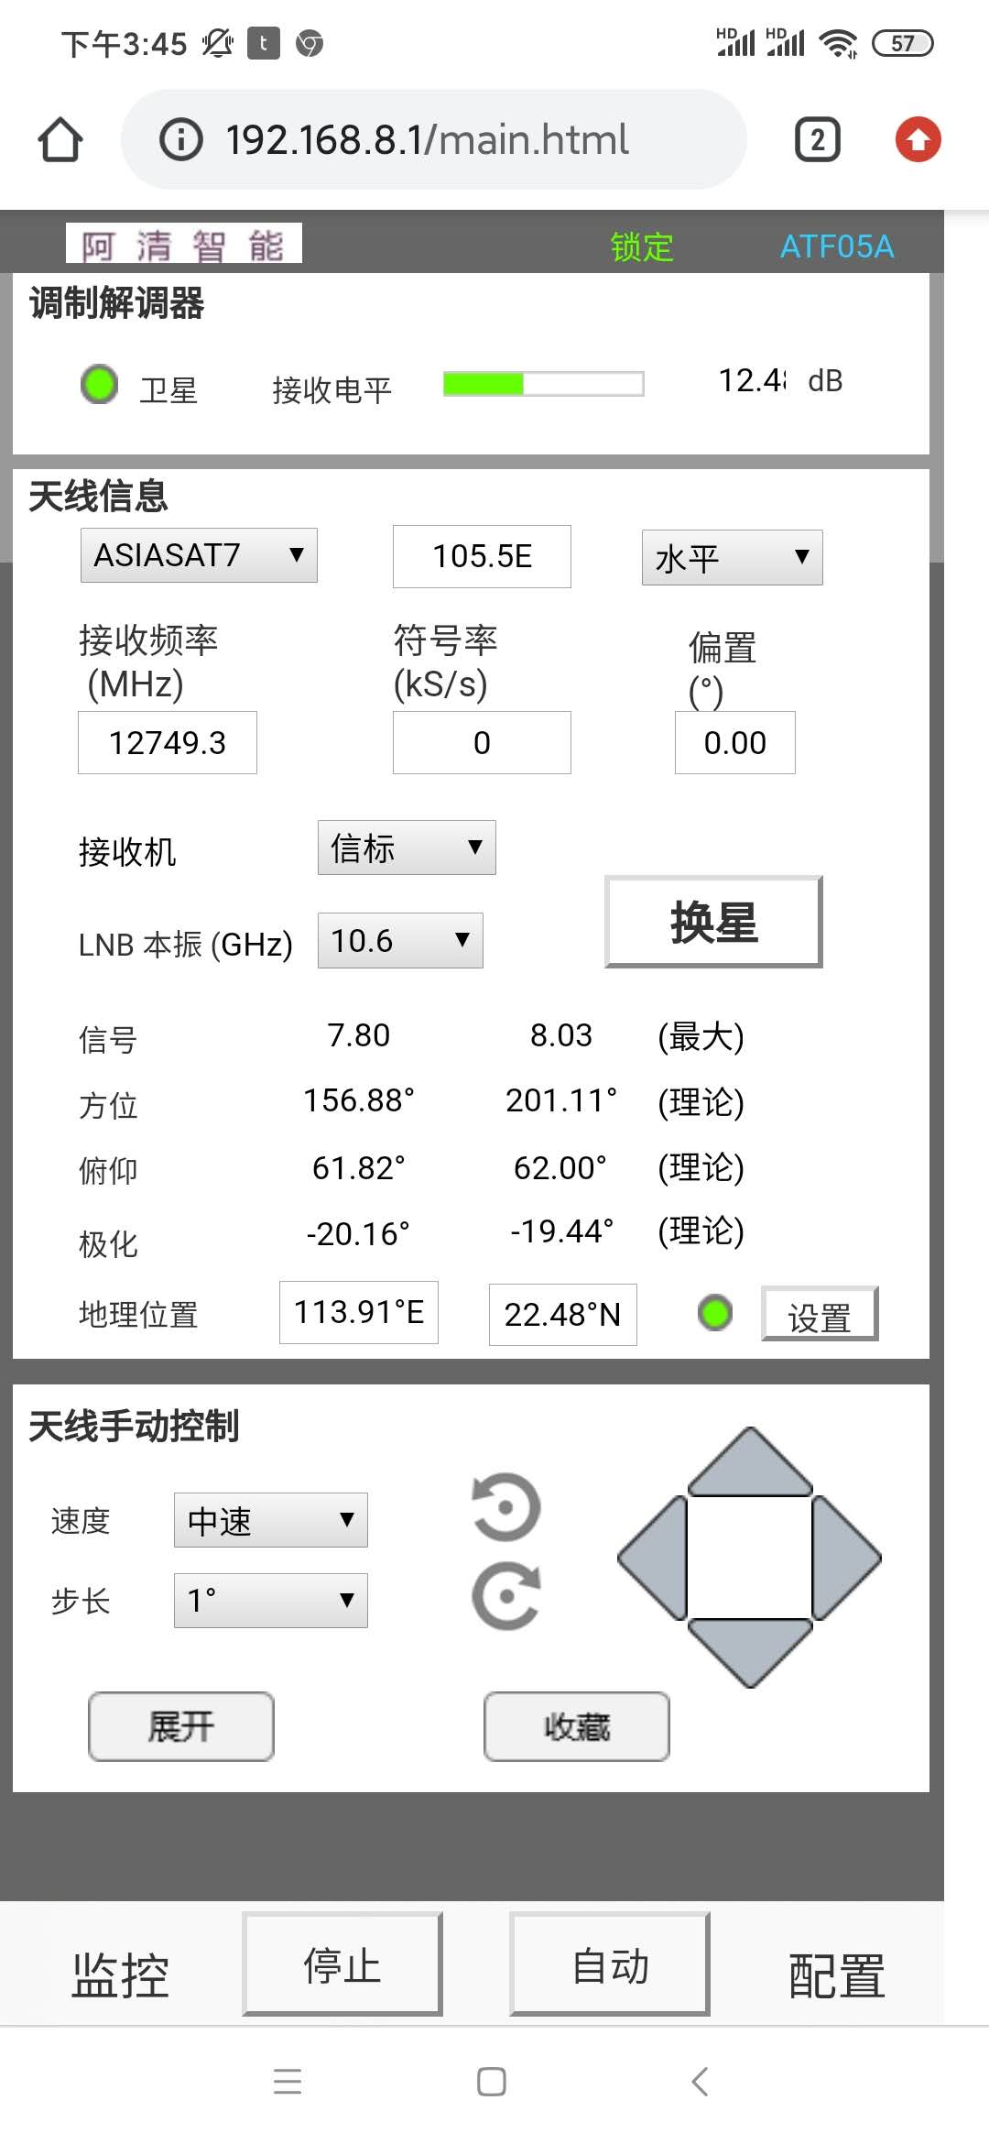，卫星终端开始自动对星。
2. GPS定位：当GPS定位成功时指示灯会变为绿色，若GPS无法准确定位时，可以点击地理坐标位置按钮手动输入经纬度，再点击设置按钮确认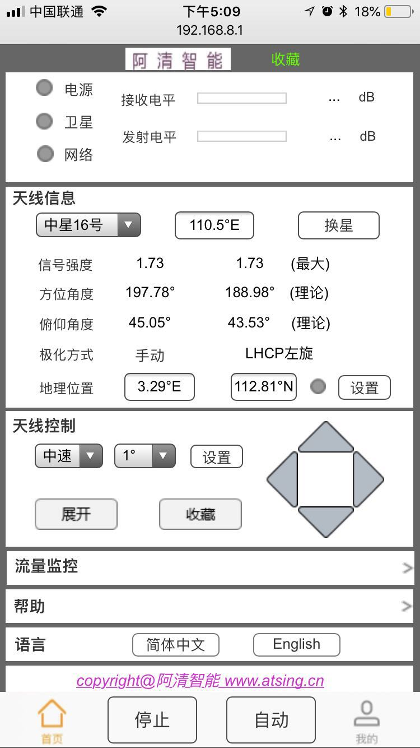；

### 卫星终端控制

1. 自动对星：点击展开按钮，卫星终端开始自动跟踪对星。
2. 自动收藏：点击收藏按钮卫星终端开始自动收藏。
3. 手动模式：点击停止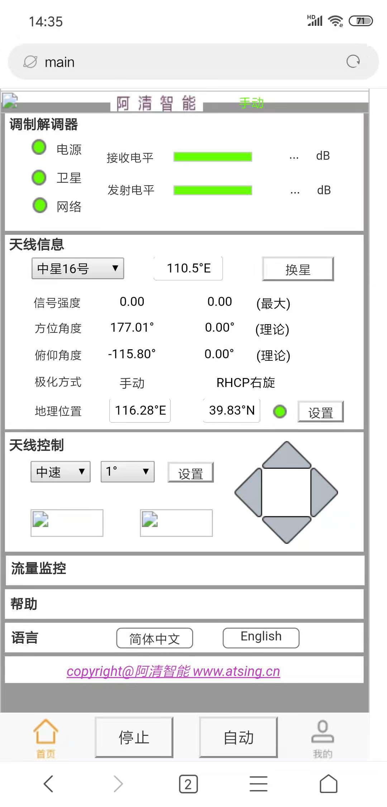，切换到手动模式，点击速度—角度，调节速度与步长，点击设置确认；点击方向键控制方位及俯仰运动。

## 设备配置

单击“配置”进入设备配置界面。

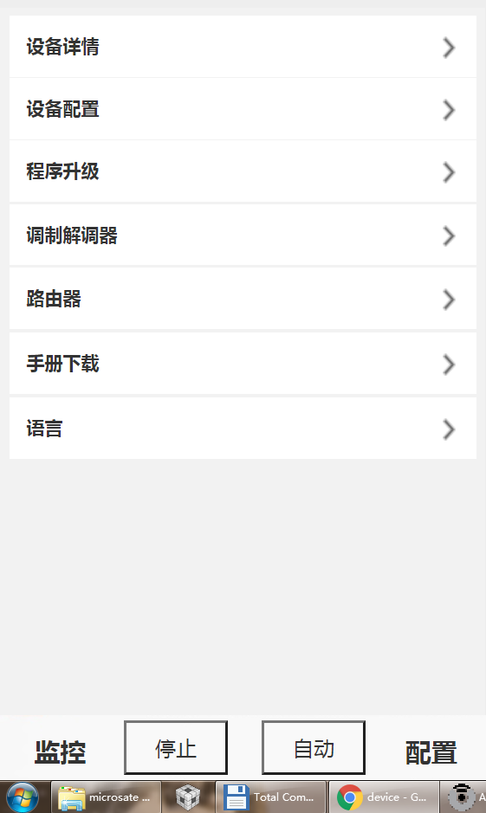

### 设备详情

表明设备序列号以及控制器版本。

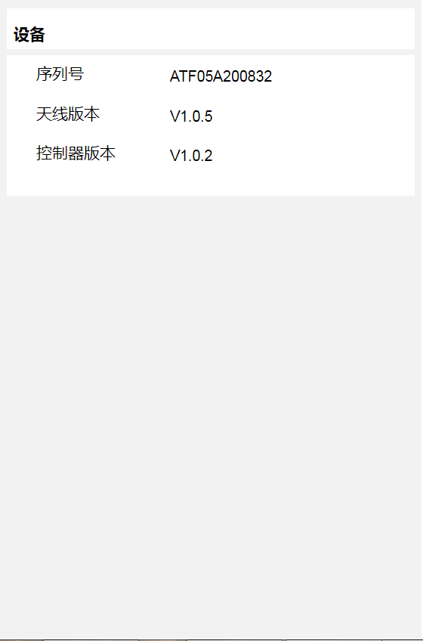

### 设备配置

配置调制解调器基本信息，程序支持OpenAMIP协议，需配置IP地址位卫星调制解调器地址，以及相应的端口号。设置后，重启生效。

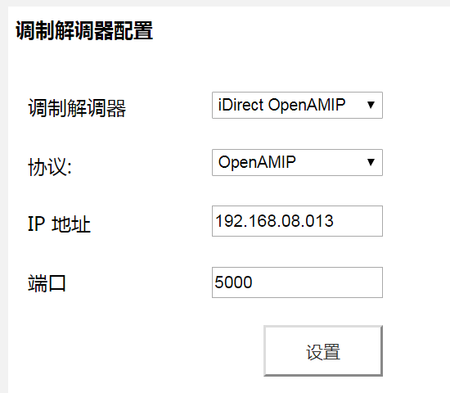

### 程序升级

通过bootloader对应用程序进行升级。

1. 接通电源，连接升级用wifi，比如ATF07-FF9C，无密码。

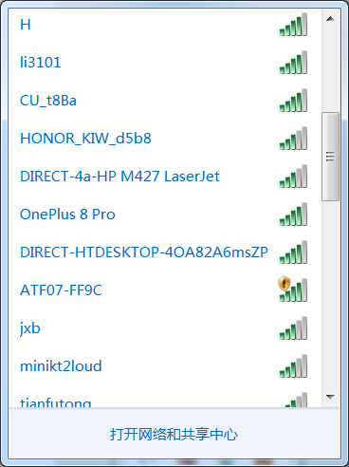

1. 下载天线控制器程序

在网页浏览器打开192.168.8.1，进入右下角配置->程序升级，选择相应的文件upgrade_ant_terminal.tar，单击上传，将文件发送至web界面控制器。



文件上传成功后一键通会持续黄色闪烁3~4分钟，当一键通不再闪烁时表示程序已经升级成功。此时可以单击右下角“配置”进入设备配置界面，点击“设备详情”可查看升级完成后的设备序列号及软件版本。

**网页程序升级：**

1. 接通电源，连接升级用wifi，比如ATF07-FF9C，无密码。



1. 下载天线控制器程序

在网页浏览器打开192.168.8.1，进入右下角配置->程序升级，选择相应的文件upgrade_ant_terminal.tar，单机上传，将文件发送至web界面控制器。



### 调制解调器

连接WIFI，通过iSite对X5调制解调器进行固件下载与配置文件下载。



### 路由器

进入路由器控制界面。如下图账号：root；密码：JXN001，。

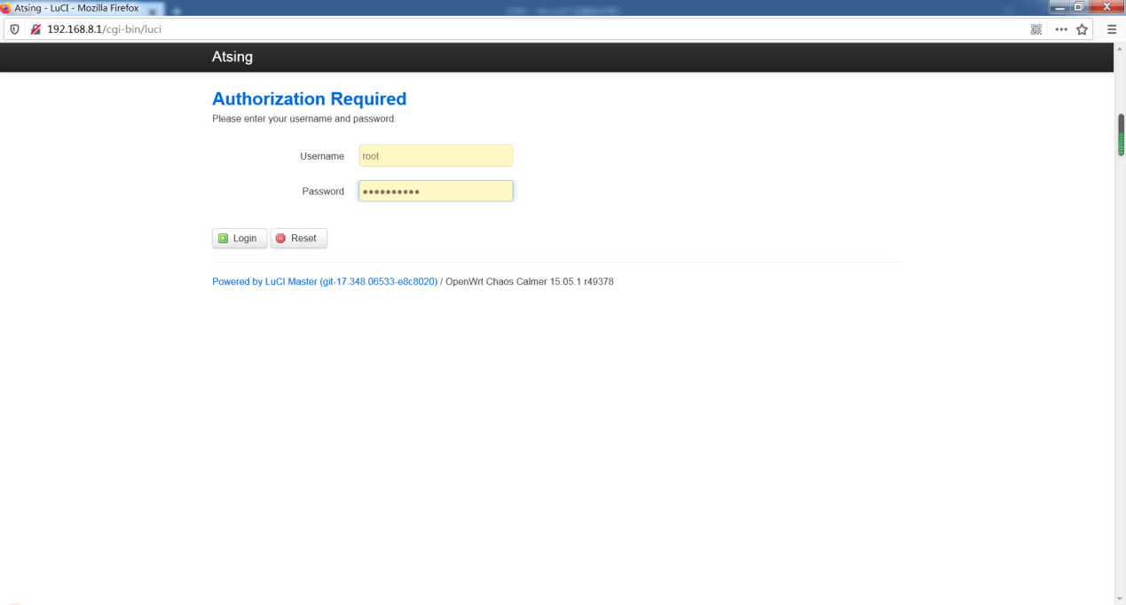

### 手册下载

点击手册下载弹出

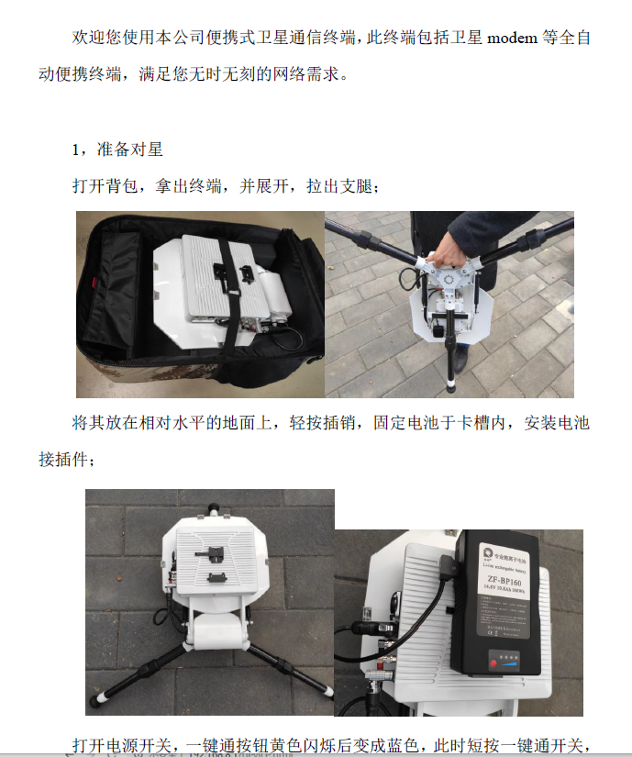

### 语言

语言界面为空。

# 入网配置

1. 打开电源，连接上wifi之后在网页输入192.168.8.1进入网页控制界面，点击配置进入配置界面；

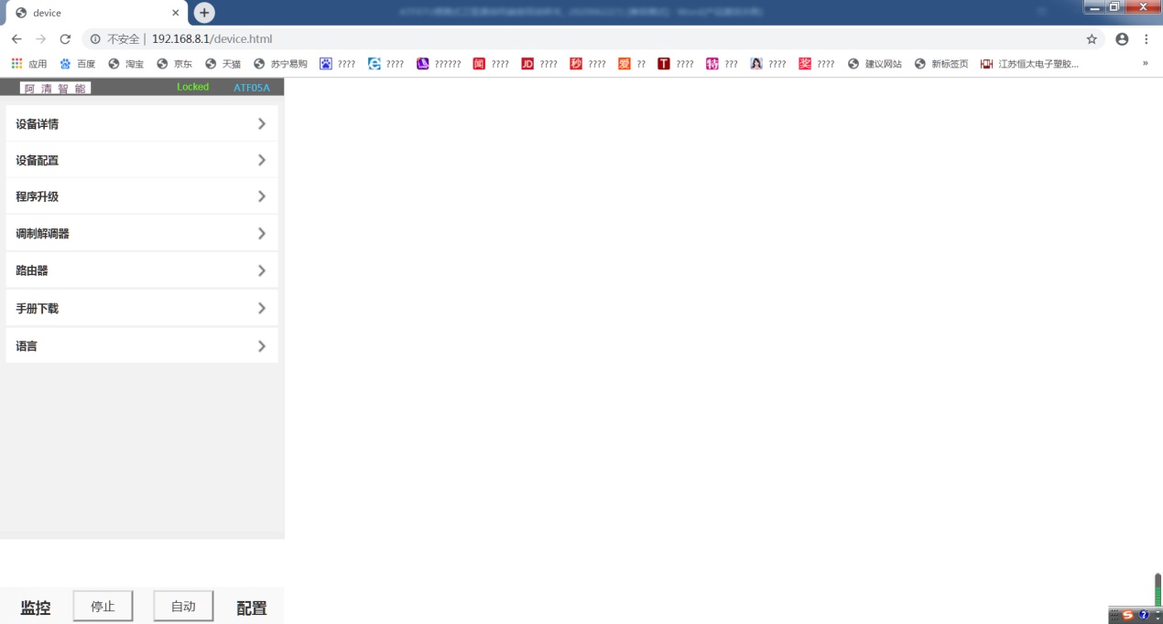

点击设备配置，根据入网文档来修改ip地址和端口号，例如本次入网所用到的文件参数如下图

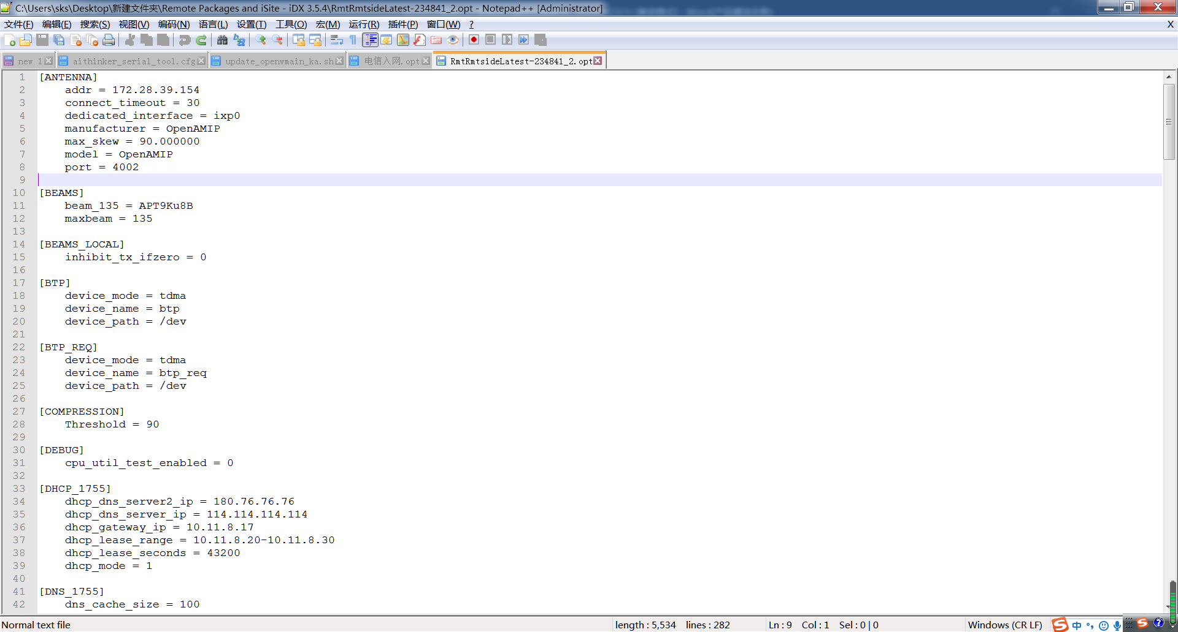

根据上图所给ip：172.28.39.154；端口号：4002；设置完成之后点击设置保存数据；

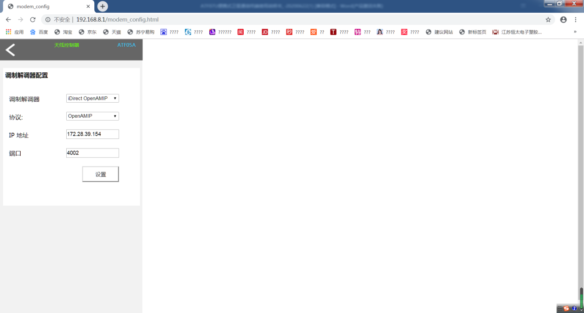

进入路由器修改ip；

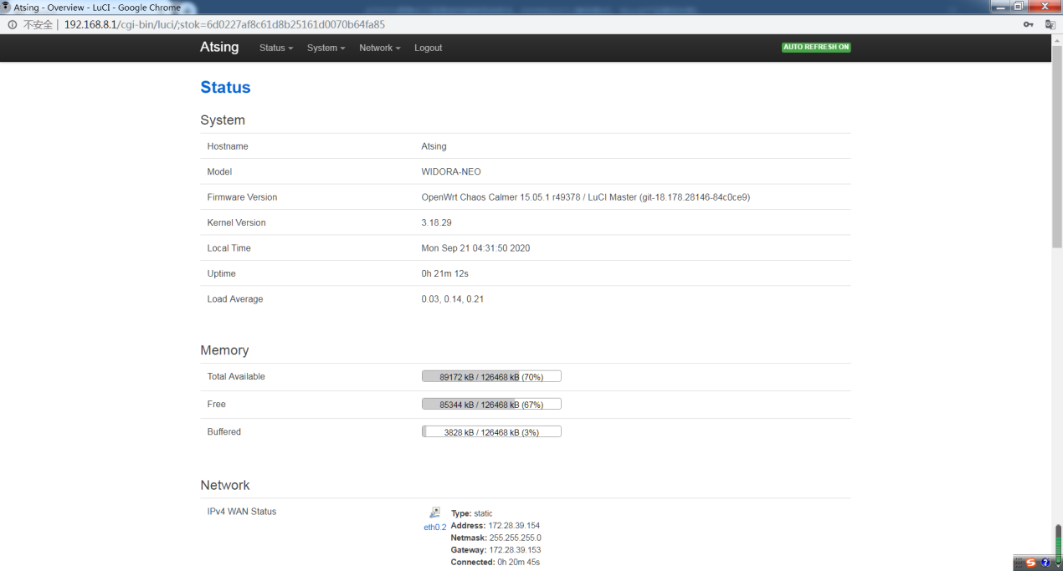

点击Network->Interfaces；

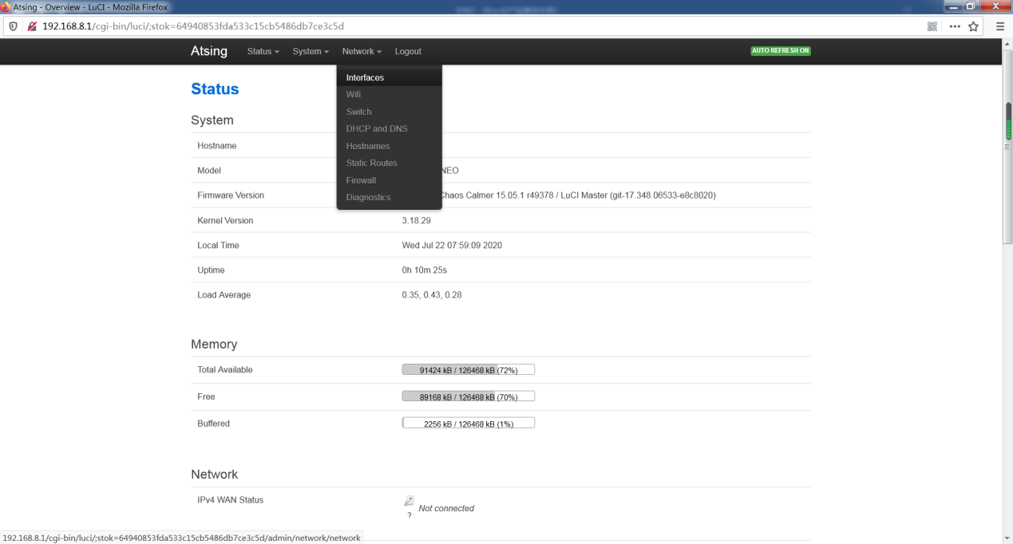

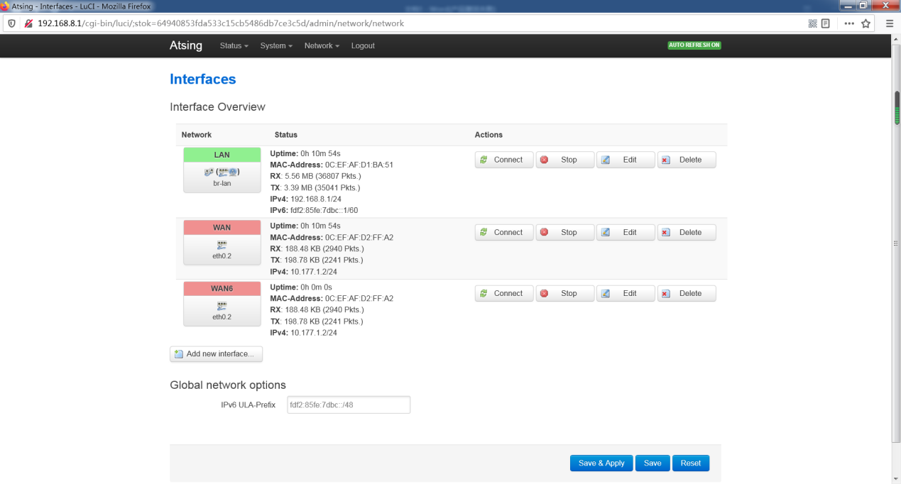

点击WAN口的Edit修改ip；例如本次入网所用ip为172.28.39.154（见上图），修改完成之后下拉点击保存按钮；

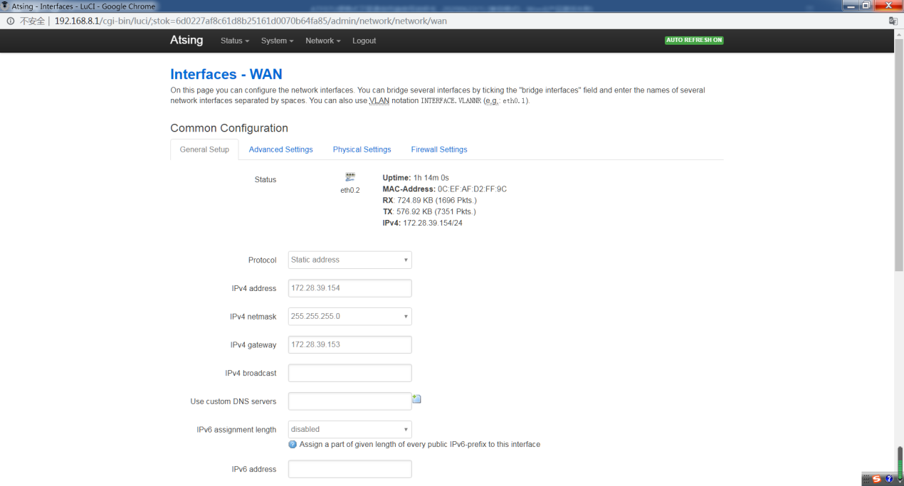

设置完成之后重新启动modem；

1. 打开iSite软件;



点击File->New,右键点击Unknown# II.0 [0.0.0.0],选择login；输入ip和密码；点击OK登录进去；本次入网登录ip：172.28.39.154；密码：P@55w0rd！；登录时下方选项选择admin与Secure Connection；



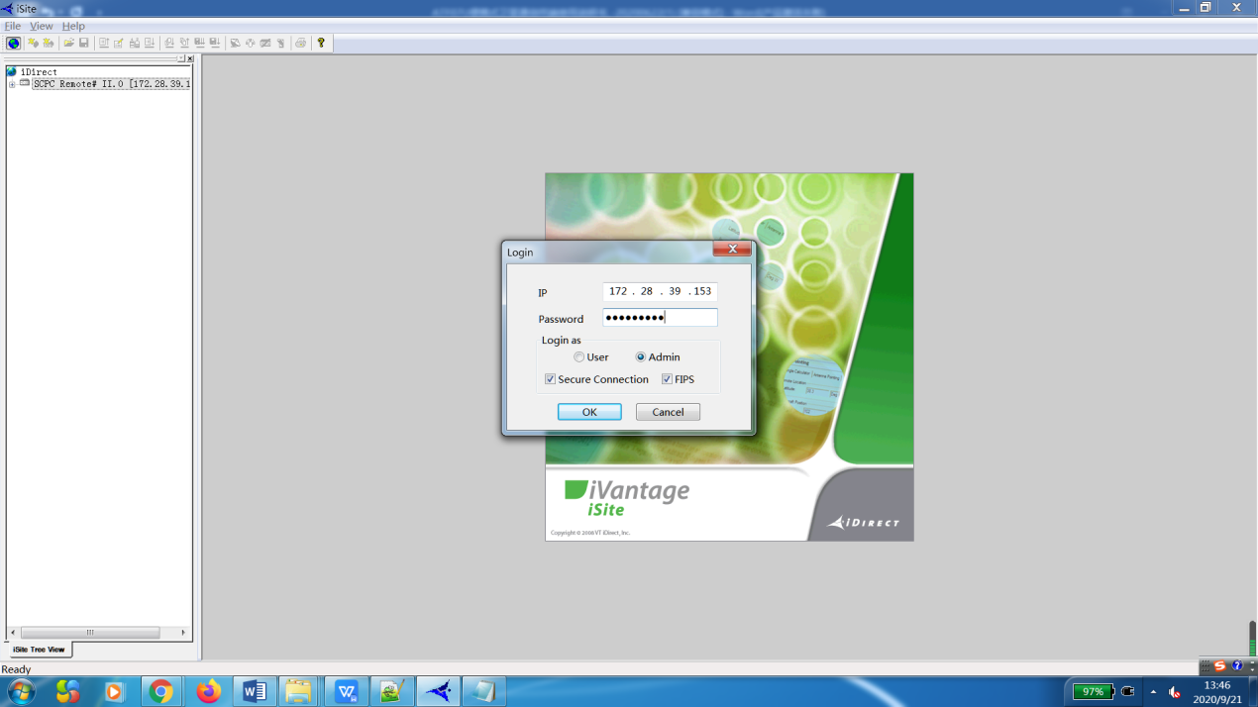

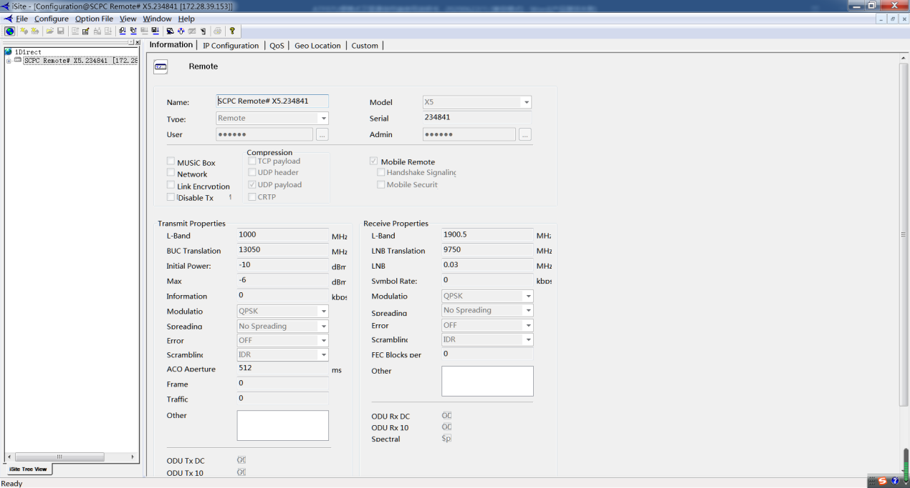

点击Option File->Download From disk;选择好配置文件烧录进去；

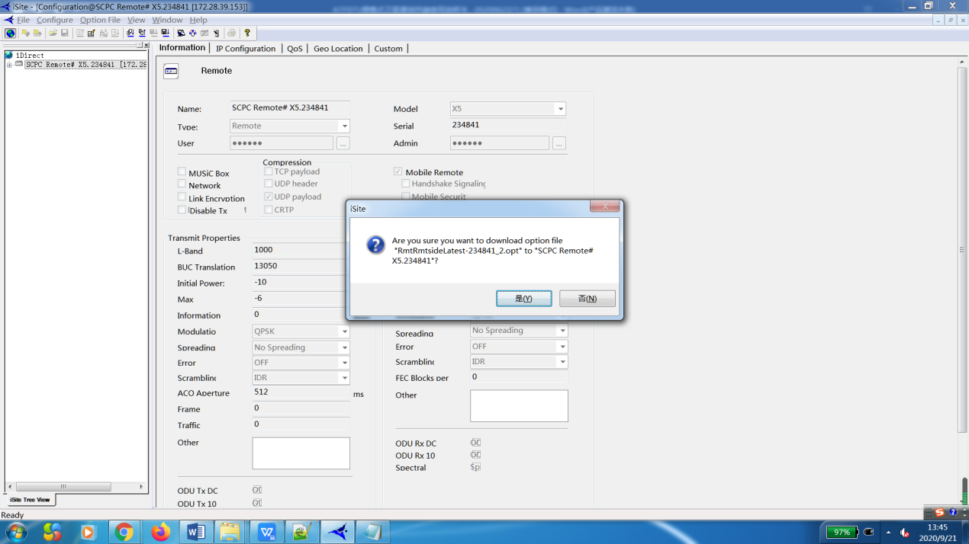

3，点击一键通或者通过网页点击展开，对星完成，收发器的五颗灯都为绿色状态，则显示入网成功。

# 注意事项

在入网过程中需要自己手动配置ip；

1. 通过控制面板打开网络共享中心；

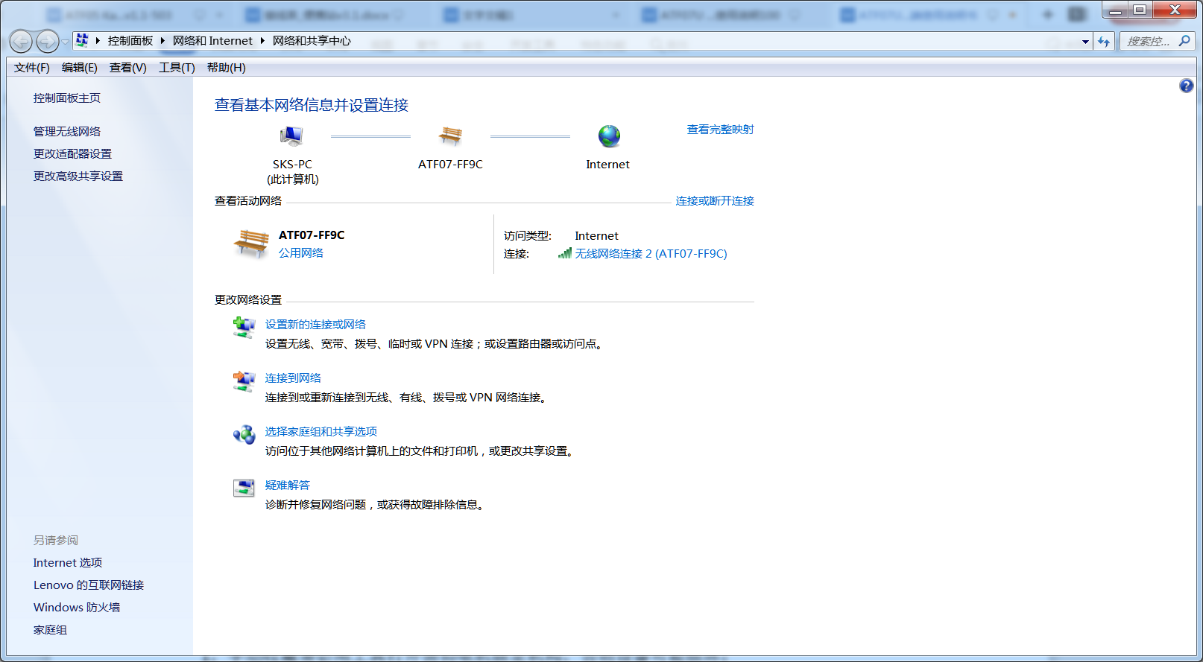

1. 左键点击:“无线网络连接2（ATF07-FF9C）”->属性；

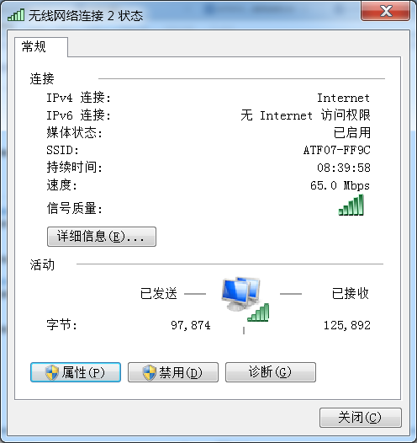

1. 选择“Internet 协议版本 4 （TCP/IPv4）”；

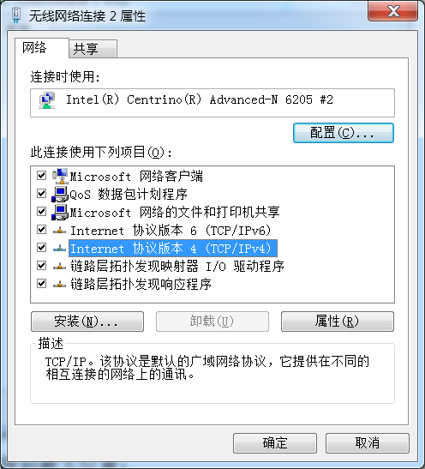

4，选择“使用下面的IP地址（S）：”；设置完成点击确定即可完成ip的配置。

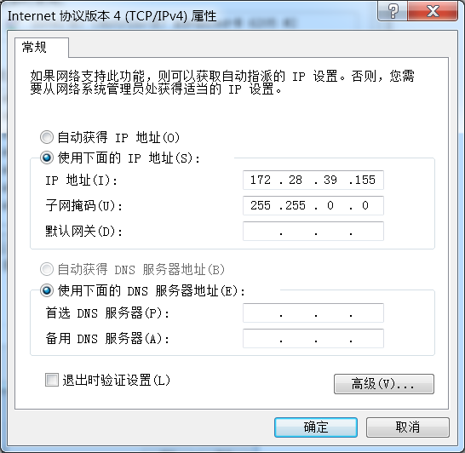

5，配置的ip地址需要根据入网文件来确定，例如本次入网文件所给的ip为：172.28.39.154；

则配置为：172.28.39.155；

1. 入网配置成功之后将ip设为自动获取即可上网；

7，手动收藏务必用工具打开俯仰电机锁定机构，否则设备可能损坏；

8，使用时应将三个支腿拉伸到最大位置。

# 附件A 性能指标&规格

|  |  |  |
| --- | --- | --- |
| **射频特性** | Tx | Rx |
| 频率GHz | 13.75~14.5GHz | 10.70~12.75GHz； |
| 增益 | 38.4dBi@14.25GHz | 37.3dBi@12.50GHz |
| 旁瓣特性 | 29 - 25 log10θ dBi for α* < θ ≤7°  +8 dBi for 7° < θ≤9.2°  32 - 25 log10θ dBi for 9.2° < θ≤48°  -10 dBi for 48°<θ | |
| 极化方式 | 线极化，自动控制 | |
| 功放 | 8W/6W | |
| 天线面 | 0.75m抛物面，4分瓣，碳纤维材料，偏馈 | |
| **机械特性** | | |
| 接收机类型 | 信标/DVB | |
| LNB本振控制 | 支持18V/13V与22k切换 | |
| 电机类型 | 直流无刷 | |
| 方位角度 | 无限制 | |
| 俯仰角度 | 10°~90° | |
| 跟踪精度 | 0.1°R.M.S. | |
| 转速 | 最大20°/s | |
| 对星时间 | ≤2min，冷启动 | |
| 重量 | 11Kg（整机） | |
| 收藏尺寸 | 500×340×225(mm) | |
| 控制方式 | 网页/APP控制，一键对星 | |
| **电气特性** | | |
| 网口 | Ethernet接口：RJ45，WiFi标准：IEEE 802.11b/g/n | |
| 电源 | 12~24V DC，80W | |
| **环境特性** | | |
| 风速 | 工作：55km/h（七级风）， 生存：72km/h（八级风） | |
| 温度 | 工作：-25℃ ~ +55℃， 存储：-40℃ ~ +70℃ | |
| 湿度 | 0 to 100% (冷凝) | |
| 防护等级 | IP65 | |

# 附录B 产品装箱清单

|  |  |  |  |
| --- | --- | --- | --- |
| **序号** | **名称** | **规格型号** | **数量** |
|  | Ku便携站天线控制器 | ACU-1 | 1台 |
|  | 反射面副瓣 | R085U01/R | 3瓣 |
|  | 电池 | ATB290 290WH | 1块 |
|  | 电池充电器 | 16.8V/5A，线长1米 | 1根 |
|  | 背包 | R085U01/BAG | 1个 |
|  | 内六角 | M2.5 | 1个 |